2016南管音樂快樂頌
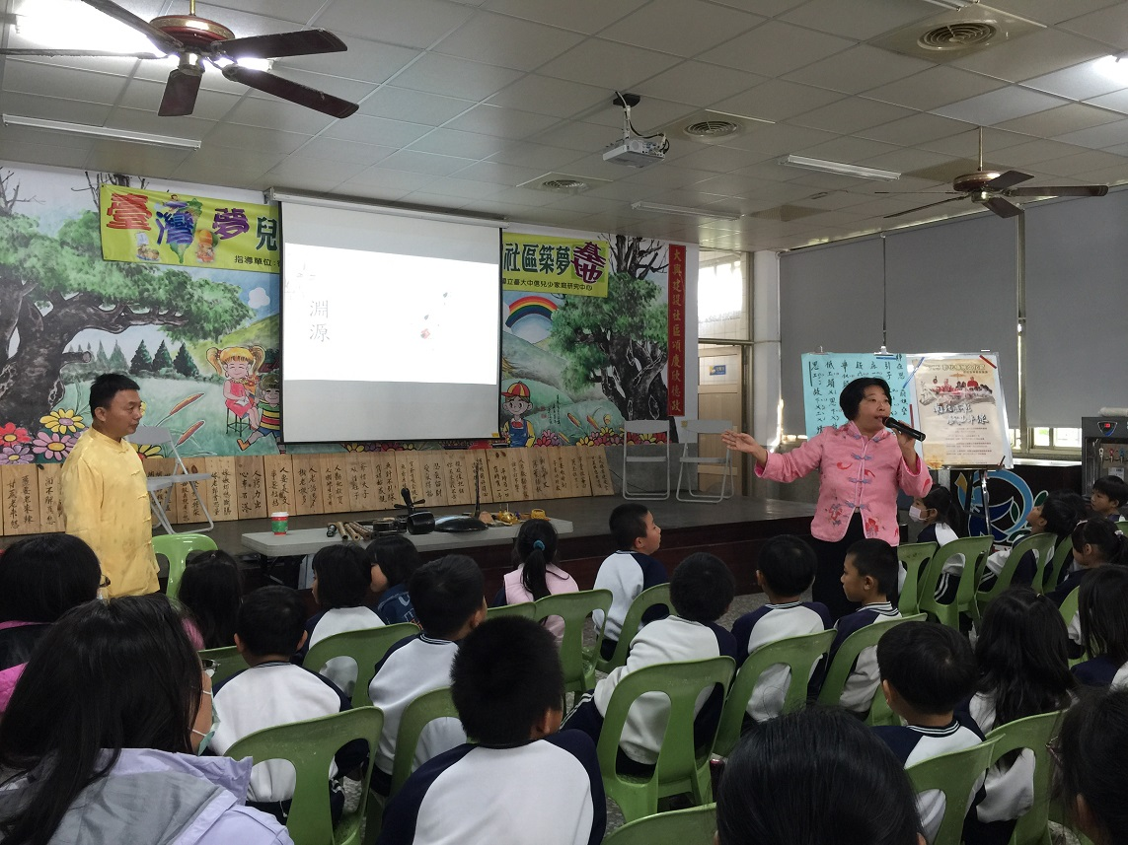
指導單位:彰化縣政府 主辦單位:彰化縣文化局 承辦單位:鹿港聚英社南樂團

南管，曲韻婉約，意境幽遠，是文人雅士鍾愛的樂種，一府二鹿三艋舺時期，南音絃樂飄頌鹿港古城，至今，境內不乏百年館閣，是醇釀鹿港文化底蘊的重要資產。「南管音樂快樂頌」將以活潑有趣的風貌呈獻給兒童及青少年，在遊戲模式中引領學子進入南樂殿堂。

活動日期：105年8月21日（日）13:30-17:20
活動地點：南北管音樂戲曲館（彰化市平和七街66號）
招收對象：國小一年級至國中三年級學生，共20名。
報名日期：自105年7月6日起一律採網路報名，額滿為止，報名費新台幣50元整，詳細報名資訊請洽2016文化起藝樂逍遙 健康快樂Fun暑假活動官網http://sunnyday.bocach.gov.tw/web/index.aspx。
活動內容：
日期 | 時間 | 課程 | 講師
105/8/21(日) | 13:30~14:20 | 南管源流與特色 | 許耀升
105/8/21(日) | 14:30~15:20 | 南管樂器介紹與示範 | 許耀升
105/8/21(日) | 15:30~16:20 | 南管教唱：  認識工尺譜及唱曲﹣唐詩「靜夜思」 | 吳敏翠
105/8/21(日) | 16:30~17:20 | 洞簫DIY及闖關遊戲 | 吳敏翠

